2021 年山东省济南市历下区中考数学一模试卷

一、选择题（本大题共 12 个小题，每小题 4 题，共 48 分．）
1．5 的相反数是（ ）
A．
B．±5
C．25
D．﹣5

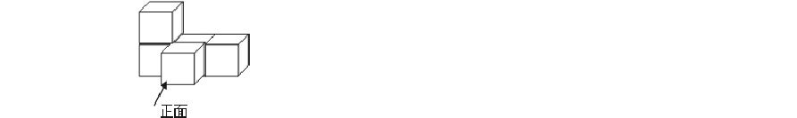
- 如图所示的是由五个相同的小正方体搭成的几何体，其左视图是（ ）

- 嫦娥五号从月球风驰电掣般返回地球的速度接近第二宇宙速度，即 112000 米/秒，数字
A．
B．
C．
D．
112000 用科学记数法表示为（ ）

A．112×103 B．1.12×103 C．1.12×105 D．1.12×106
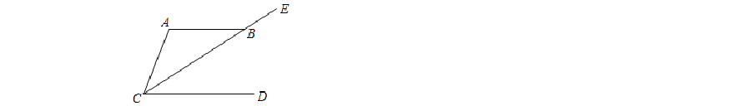
- 如图，已知AB∥CD，CE 平分∠ACD，交AB 于点 B，∠ABE＝150°，则∠A 为（ ）

A．110° B．120° C．135° D．150°
- “致中和，天地位焉，万物育焉．”对称美是我国古人和谐平衡思想的体现，常被运用于建筑、器物、绘画、标识等作品的设计上，使对称之美惊艳了千年的时光．在下列标 识或简图中，是轴对称图形的是（ ）
A．
B．
C．
D．

- 下列计算结果正确的是（ ）

  - 2a+3b＝5ab C．a6÷a2＝a3

B．（a+b）2＝a2+b2 D．（﹣a3b5）2＝a6b10

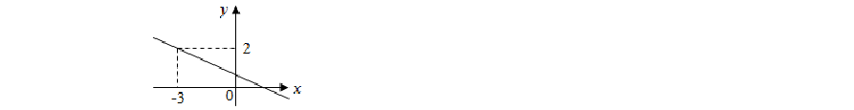
- 如图，函数 y＝kx+b 经过点 A（﹣3，2），则关于 x 的不等式 kx+b＜2 解集为（ ）

A．x＞﹣3 B．x＜﹣3 C．x＞2 D．x＜2 8．如图，在正方形网格中，每个小正方形的边长都是一个单位长度，在平面直角坐标系中，
△OAB 的三个顶点 O（0，0）、A（4，1）、B（4，4）均在格点上，将△OAB 绕原点 O
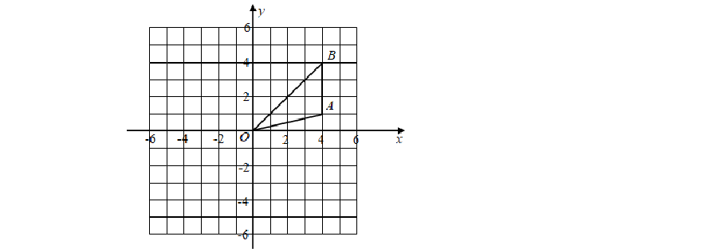
按顺时针方向旋转 90°后得到△OA1B1，则点 A 的对应点 A1 的坐标为（ ）

A．（﹣4，﹣1） B．（﹣1，4） C．（1，﹣4） D．（4，﹣1） 9．如图是成都市某周内日最高气温的折线统计图，关于这7 天的日最高气温的说法正确的
是（ ）

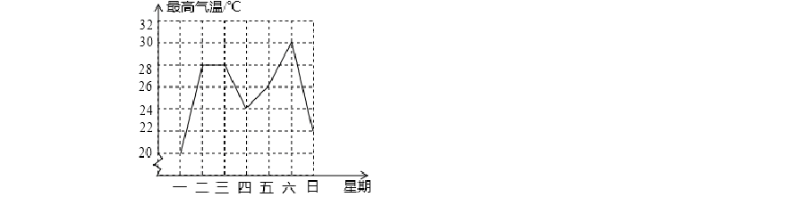
  - 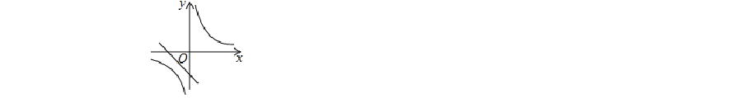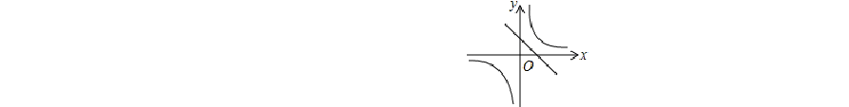极 差 是 8℃ C．中位数是 24℃
10．函数 y＝ 和 y＝﹣kx+k（k≠0）在同一平面直角坐标系中的大致图象可能是（
）
A．
B．
  - 众数是 28℃ D．平均数是 26℃

- 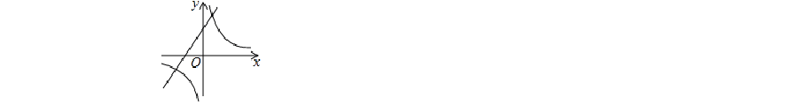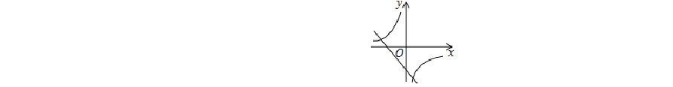如图，车库宽AB 的长为 3 米，一辆宽为 1.8 米（即 MN＝1.8 米）的汽车正直停入车库
C．
D．
（MN∥AB），车门 CD 长为 1.2 米，当左侧车门 CD 接触到墙壁时，车门与车身的夹角∠
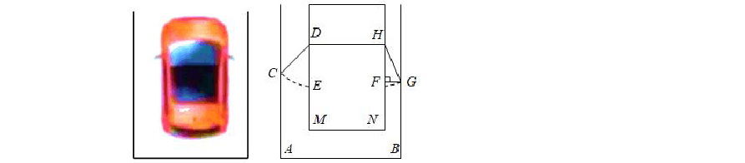
CDE 为 45°，此时右侧车门开至最大的宽度FG 的长为（ ）

- 二次函数 y＝（m+1）x2﹣2mx+m﹣2 的图象与 x 轴有两个交点（x1，0）和（x2，0），
A．
米
B． 米
C． 米
D．（ ﹣
）米

下列说法：
①该函数图象过点（1，﹣1）；
②当 m＝0 时，二次函数与坐标轴的交点所围成的三角形面积是2
；

③若该函数的图象开口向下，则m 的取值范围为﹣2＜m＜﹣1；
④当 m＞0，且﹣2≤x≤﹣1 时，y 的最大值为（9m+2）．正确的是（ ）
A．①②③ B．①②④ C．②③④ D．①②③④

二、填空题（本大题共 6 个小题，每小题 4 分，共 24 分．）
13．分解因式：a2﹣4＝ ．
14．分别标有数0，﹣2，1，3，﹣1 的五张卡片，除数字不同外其均相同，从中任意抽取一张，那么抽到负数的概率是 ．
15．已知 x、y 满足方程组
，则代数式 x+y＝
．

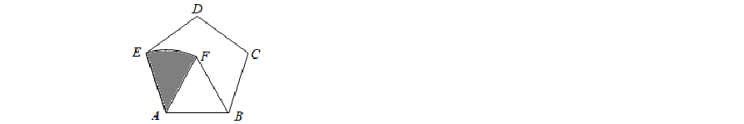
- 如图，正五边形 ABCDE 的边长为 2，以AB 为边作等边△ABF，则图中阴影部分的面积 为 ．

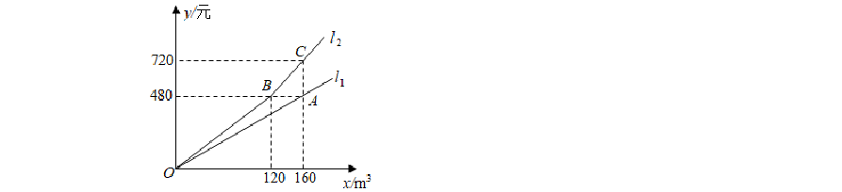
- 某市为提倡居民节约用水，自今年1 月 1 日起调整居民用水价格，图中l1、l2 分别表示去年、今年水费 y（元）与用水量 x（m3）之间的关系，小雨家去年用水量为140m3，若今年用水量与去年相同，水费将比去年多 元．

- 如图，在矩形ABCD 中，AB＝3，BC＝4，点 P 为 AD 边上一点，将△APB 沿 PB 翻折， 点 A 落在点 A′处，当点 A′在矩形的对角线上时，AP 的长度为 ．

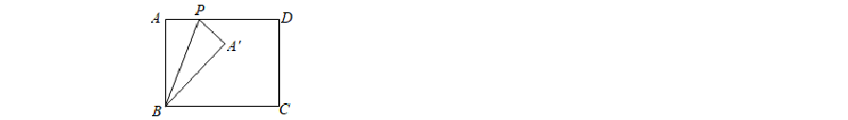
三、解答题（本大题共 9 个小题，共 78 分。请写出文字说明、证明过程或演算步骤）
19．（6 分）计算：（﹣1）4+|
﹣1|﹣tan60°+（ ）﹣1．
20．（6 分）解不等式组：
，并把解集在数轴上表示出来．

21．（6 分）如图， ABCD 中，F 在 CD 延长线上，DC＝DF，FB 交 AD 于点 E．求证：DE
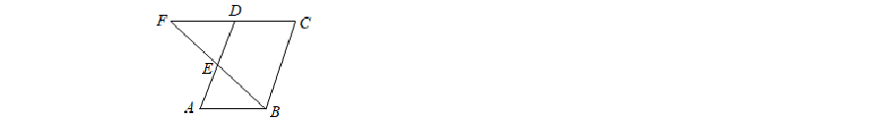
＝EA．

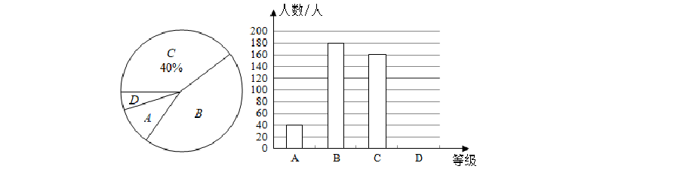
22．（8 分）“停课不停学，学习不延期”，我市通过教育资源公共服务平台为全市中小学生提供公益在线“空中课堂”，为了解学生每天的学习情况，在全市随机抽取了部分学生进行问卷调查，现将调查情况汇总成如下不完整的表格和统计图．

等级 | 学习时间 | 人数/人
A | x≤2 | 40
B | 2＜x≤3 | 180
C | 3＜x≤4 | 160
D | x＞4

  - 这次参与问卷调查的初中生有 人，中位数落在 等级里；
  - 补全条形统计图；
  - 在扇形统计图中，“A”等级对应的圆心角的度数为 度；
  - 若我市有初中生 6.4 万人，请根据抽样调查结果，估计全市初中生每天参与“空中课堂”学习时间超过 4h 的人数．
23．（8 分）如图，AB 为⊙O 的直径，直线 CE 与⊙O 相切于点 C，AD⊥CE，垂足为 D．
（1）求证：AC 平分∠DAB；
（2）若 AD＝4，cos∠CAB＝ ，求⊙O 的半径．

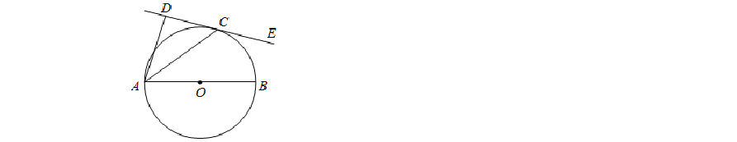
24．（10 分）生活垃圾处理是关系民生的基础性公益事业，加强生活垃圾分类处理，维护公共环境和节约资源是全社会共同的责任，某小区购进A 型和 B 型两种分类垃圾桶，已知购买一个 B 型垃圾桶比购买一个 A 型垃圾桶多花 20 元，购买 A 型、B 型垃圾桶各花费了1000 元，且购买 A 型垃圾桶数量是购买 B 型垃圾桶数量的 2 倍．
- 求购买一个 A 型垃圾桶和一个 B 型垃圾桶各需多少元？
- 若小区一次性购买 A 型和 B 型垃圾桶共 60 个，要使总费用不超过 2000 元，最少要购买多少个 A 型垃圾桶？
25．（10 分）如图 1，矩形 OABC 的顶点 A、C 分别落在 x 轴、y 轴的正半轴上，点 B（4，3），
反比例函数 y＝ （x＞0）的图象与 AB、BC 分别交于 D、E 两点，BD＝1，点 P 是线段

OA 上一动点．
- 求反比例函数关系式和点 E 的坐标；
- 如图 2，连接 DE、PE、PD，求△PDE 周长的最小值；
- 如图 3，当∠PDO＝45°时，求线段 OP 的长．

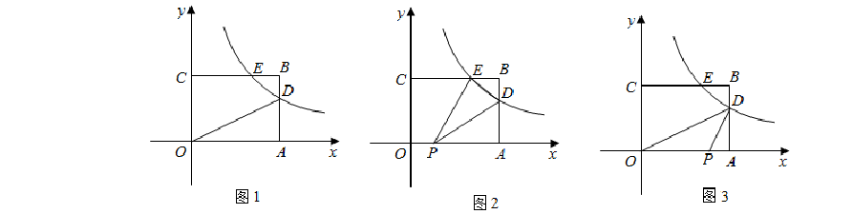
26．（12 分）如图 1，在等边△ABC 中，AB＝2，点 D 是直线 BC 上一点，在射线 DA 上取一点 E，使 AD＝AE，以 AE 为边作等边△AEF，连接 EC．
- 若点 D 是 BC 的中点，则 EA＝ ，EC＝ ；
- 如图 2，连接 BF，当点 D 由 BC 中点向点 C 运动时，请判断 BF 和 EC 的数量关系，并说明理由；
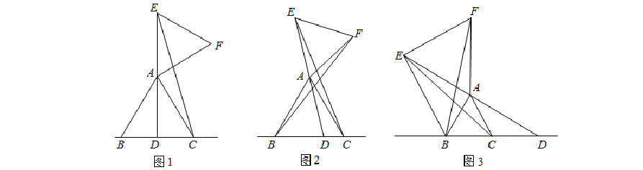
- 如图 3，点 D 在 BC 延长线上，连接 BF，BE，当 BE∥AC 时，求 BF 的长．

27．（12 分）抛物线 y＝﹣x2+bx+3 与 x 轴交于 A（﹣3，0），B（1，0）两点，与y 轴交于点
C，点 D 为抛物线的顶点．
（1）求抛物线的表达式及顶点 D 的坐标；
（2）在直线 AC 上方的抛物线上找一点 P，使 S
△ACP
＝ S
△ACD
，求点 P 的坐标；

（3）在坐标轴上找一点 M，使以点 B，C，M 为顶点的三角形与△ACD 相似，直接写出点 M 的坐标．

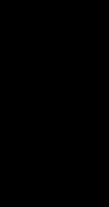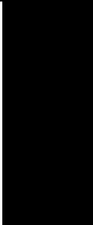
X
x
备用图
y
y

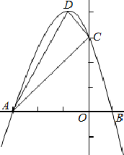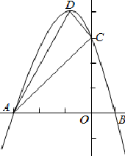

2021 年山东省济南市历下区中考数学一模试卷

参考答案与试题解析

一、选择题（本大题共 12 个小题，每小题 4 题，共 48 分．）
1．5 的相反数是（ ）
A．
B．±5
C．25
D．﹣5

【分析】直接利用相反数的定义得出答案．

【解答】解：5 的相反数是：﹣5． 故选：D．
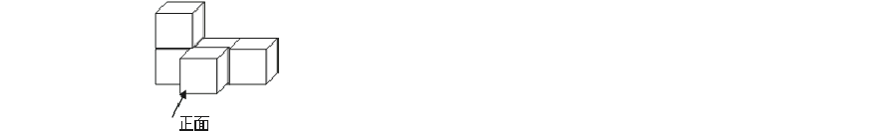
- 如图所示的是由五个相同的小正方体搭成的几何体，其左视图是（ ）

【分析】找到从几何体的左边看所得到的图形即可．
A．
B．
C．
D．

【解答】解：此几何体的左视图有 2 列，从左往右小正方体的个数为 2，1， 故选：B．
- 嫦娥五号从月球风驰电掣般返回地球的速度接近第二宇宙速度，即 112000 米/秒，数字
112000 用科学记数法表示为（ ）

A．112×103 B．1.12×103 C．1.12×105 D．1.12×106
【分析】科学记数法的表示形式为 a×10n 的形式，其中 1≤|a|＜10，n 为整数．确定 n 的值时，要看把原数变成 a 时，小数点移动了多少位，n 的绝对值与小数点移动的位数相同．当原数绝对值大于 10 时，n 是正数；当原数的绝对值小于 1 时，n 是负数．
【解答】解：112000＝1.12×105， 故选：C．
- 如图，已知AB∥CD，CE 平分∠ACD，交AB 于点 B，∠ABE＝150°，则∠A 为（ ）

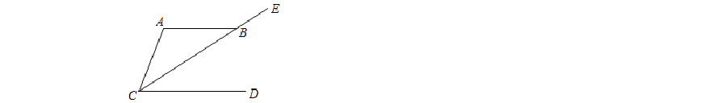
A．110° B．120° C．135° D．150°
【分析】根据平角的性质可得出∠ABC 的度数，再根据平行线的性质两直线平行内错角相等，可得出∠BCD 等于∠ABC，由 CE 平分∠ACD，可得出∠ACD 的度数，再由平行线的性质两直线平行同旁内角互补，即可得出答案．
【解答】解：∵∠ABE＝150°，
∴∠ABC＝30°， 又∵AB∥CD，
∴∠ABC＝∠BCD＝30°，
∵CE 平分∠ACD，
∴∠ACD＝2∠BCD＝60°， 又∵AB∥CD，
∴∠A+∠ACD＝180°，
∴∠A＝180°﹣∠ACD＝180°﹣60°＝120°． 故选：B．
- “致中和，天地位焉，万物育焉．”对称美是我国古人和谐平衡思想的体现，常被运用于建筑、器物、绘画、标识等作品的设计上，使对称之美惊艳了千年的时光．在下列标 识或简图中，是轴对称图形的是（ ）
A．
B．

【分析】根据如果一个图形沿一条直线折叠，直线两旁的部分能够互相重合，这个图形叫做轴对称图形，这条直线叫做对称轴进行分析即可．
C．
D．
【解答】解：A、是轴对称图形，故此选项符合题意；

B、不是轴对称图形，故此选项不合题意； C、不是轴对称图形，故此选项不合题意； D、不是轴对称图形，故此选项不合题意；

故选：A．
- 下列计算结果正确的是（ ）

  - 2a+3b＝5ab C．a6÷a2＝a3

B．（a+b）2＝a2+b2 D．（﹣a3b5）2＝a6b10

【分析】分别根据合并同类项法则，完全平方公式，同底数幂的除法法则以及幂的乘方

与积的乘方运算法则逐一判断即可．

【解答】解：A、2a 与 3b 不是同类项，所以不能合并，故本选项不合题意；
B、（a+b）2＝a2+2ab+b2，故本选项不合题意； C、a6÷a2＝a4，故本选项不合题意；
D、（﹣a3b5）2＝a6b10，故本选项符合题意． 故选：D．
- 如图，函数 y＝kx+b 经过点 A（﹣3，2），则关于 x 的不等式 kx+b＜2 解集为（ ）

A．x＞﹣3 B．x＜﹣3 C．x＞2 D．x＜2
【分析】一次函数与一元一次不等式的关系从函数的角度看，就是寻求使一次函数 y＝ kx+b 的值小于 2 的自变量 x 的取值范围．
【解答】解：由图中可以看出，当 x＞﹣3 时，kx+b＜2， 故选：A．
- 如图，在正方形网格中，每个小正方形的边长都是一个单位长度，在平面直角坐标系中，
△OAB 的三个顶点 O（0，0）、A（4，1）、B（4，4）均在格点上，将△OAB 绕原点 O
按顺时针方向旋转 90°后得到△OA1B1，则点 A 的对应点 A1 的坐标为（ ）

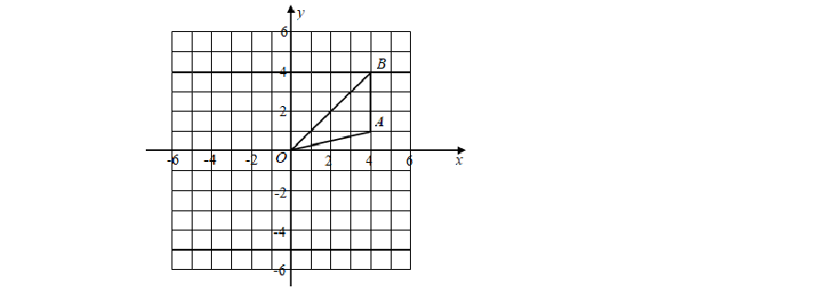
A．（﹣4，﹣1） B．（﹣1，4） C．（1，﹣4） D．（4，﹣1）
【分析】两条图象法求解即可．

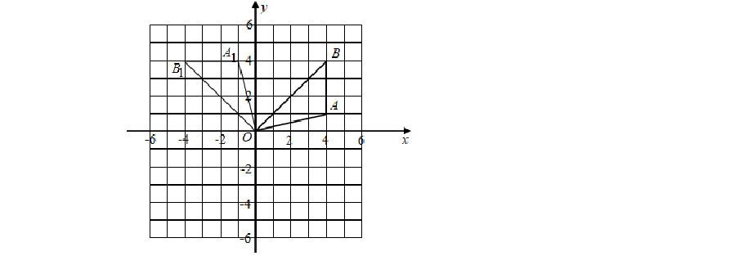
【解答】解：观察图象可知 A1（﹣1，4），

故选：B．
- 如图是成都市某周内日最高气温的折线统计图，关于这7 天的日最高气温的说法正确的是（ ）

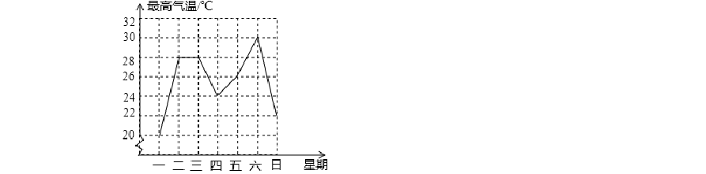
  - 极 差 是 8℃ C．中位数是 24℃
  - 众数是 28℃ D．平均数是 26℃

【分析】根据折线统计图中的数据可以判断各个选项中的数据是否正确，从而可以解答本题．
【解答】解：由图可得，

极差是：30﹣20＝10℃，故选项 A 错误， 众数是 28℃，故选项 B 正确，
这组数按照从小到大排列是：20、22、24、26、28、28、30，故中位数是 26℃，故选项
C 错误，
平均数是：
＝
℃，故选项 D 错误，

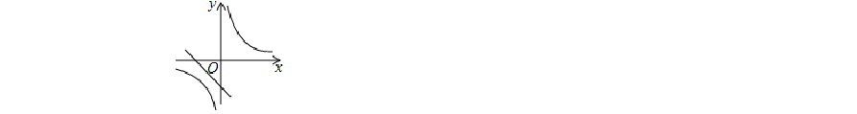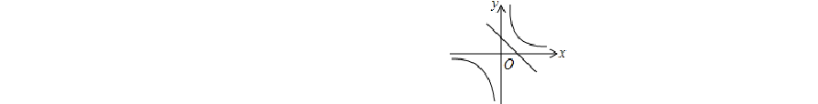故选：B．
10．函数 y＝ 和 y＝﹣kx+k（k≠0）在同一平面直角坐标系中的大致图象可能是（
）
A．
B．

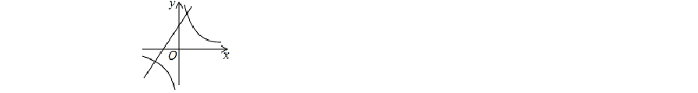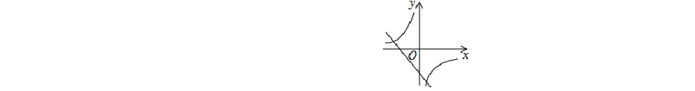【分析】分 k＞0 和 k＜0 两种情况确定正确的选项即可．
C．
D．
【解答】解：当 k＞0 时，反比例函数的图象位于第一、三象限，一次函数的图象交y 轴

于正半轴，y 随着 x 的增大而减小，B 选项符合，A、C 选项错误；

当 k＜0 时，反比例函数的图象位于第二、四象限，一次函数的图象交 y 轴于负半轴，y 随着 x 的增大而增大，D 错误；
故选：B．
- 如图，车库宽AB 的长为 3 米，一辆宽为 1.8 米（即 MN＝1.8 米）的汽车正直停入车库
（MN∥AB），车门 CD 长为 1.2 米，当左侧车门 CD 接触到墙壁时，车门与车身的夹角∠
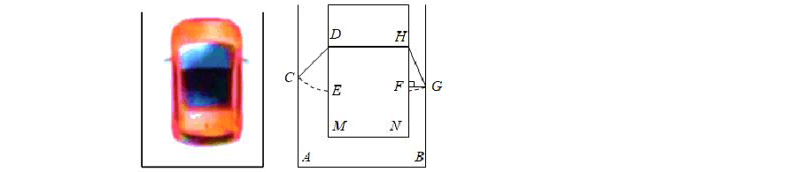
CDE 为 45°，此时右侧车门开至最大的宽度FG 的长为（ ）

【分析】根据勾股定理和三角函数得出 CO，进而解答即可．
A．
米
B． 米
C． 米
D．（ ﹣
）米

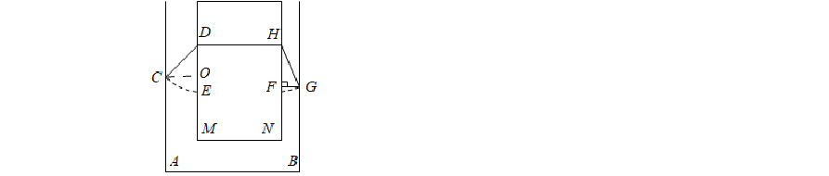
【解答】解：如图所示，过 C 作 CO⊥DE 于 O，

∵∠CDE＝45°，CD＝ | ，
∴CO＝CD•cos∠CDE＝ |  | ，
∵AB＝MN+CO+FG，  ∴FG＝3﹣1.8﹣ ＝ |  | ，
故选：D．

- 二次函数 y＝（m+1）x2﹣2mx+m﹣2 的图象与 x 轴有两个交点（x1，0）和（x2，0），

以上内容仅为本文档的试下载部分，为可阅读页数的一半内容。如要下载或阅读全文，请访问：https://d.book118.com/358122134063006044

